МКУК «Шумихинская центральная районная библиотека»
Шумихинская детская библиотека филиал МКУК «Шумихинская центральная районная библиотека»
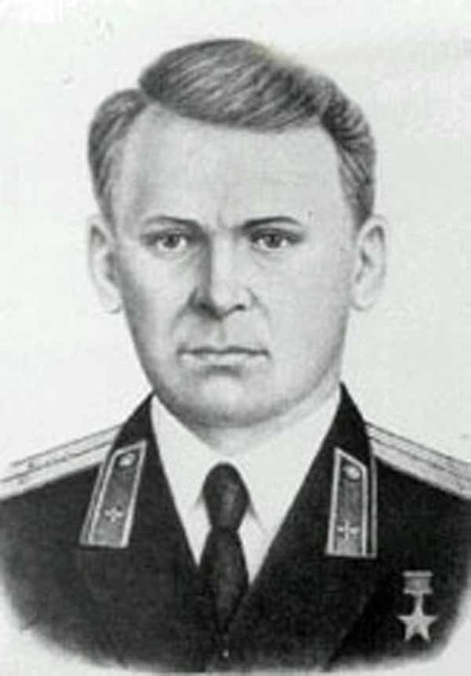
12+

Слово о земляке
Биобиблиографический очерк о лётчике, Герое Советского Союза
Агееве Петре Григорьевиче

Шумиха, 2018 г.
Рождает Родина героев,
Коль нашу землю топчет враг,
Они, прикрыв ее собою,
Не отступают ни на шаг…

И летчики сражались смело,
Срывая вражеский налет,
Их сила духа без предела,
Они ее берут в полет.

Лётчик – это не только романтические истории, воспевание в песнях, а тяжелый труд, ежедневный риск и большая ответственность. Но все-таки каждый второй мальчишка мечтает стать пилотом и поднять в небо свой самолет. И как же не мечтать, когда перед глазами примеры великих людей в этой профессии. Многие из них, также когда-то мечтали стать пилотами, наверняка и героями своей страны, получить награды, медали, вот только цена этих наград бывает слишком высока.
В наградном листе на звание Героя Советского Союза, составленном 8 января 1943 года на старшего лейтенанта Агеева Петра Григорьевича, в графе "Краткое изложение личного боевого подвига или заслуг" командующий истребительной авиацией ПВО территории страны генерал - майор авиации Осипенко написал: "Старший лейтенант Агеев за время участия в Отечественной войне произвёл 160 боевых вылетов на самолётах: ЛаГГ-3, Як-1 и Як-7, провёл 20 воздушных боёв, лично сбил 6 самолётов противника, проявив при этом исключительное лётное мастерство, героизм и безграничную любовь к Родине.
14 июля 1942 году в групповом воздушном бою, при отражении налёта вражеской авиации на город Ростов-на-Дону, тов. Агеев израсходовал все боеприпасы и методом тарана сбил самолёт противника Хе-111, после чего благополучно произвёл посадку на свой аэродром, незначительно повредив свой самолёт.
Старший лейтенант Агеев в частях дивизии впервые стал применять тактику лётчика - "охотника". При очередном вылете на "охоту" в паре с сержантом Смирновым на высоте 5000 метров выследил разведчик противника Me-110, производивший фотографирование оборонительных рубежей наших войск. Тов. Агеев, искусно построив маневр, с первой атаки уничтожил фашистского стервятника.
7 сентября 1942 года принял воздушный бой один против 4 Ме-109, в результате которого с первой атаки сбил один Ме-109 и успешно атаковал другие, но тяжёлое ранение заставило его выйти из боя.
Своей смелостью, отвагой и героизмом тов. Агеев пользуется среди всего лётного состава заслуженной славой лётчика - героя.
Достоин высшей награды - звания «Герой Советского Союза".
Родился будущий прославленный лётчик 5 декабря 1913 года в деревне Чирухино, ныне село Трусилово Шумихинского района Курганской области, в семье крестьянина. Детство Пети Агеева прошло в Шумихе в годы Первой мировой войны, тяжелейших революционных потрясений и гражданской войны.
Но, несмотря на голод, разруху, он с радостью бегал в школу, библиотеку, читал с упоением книжки, старательно учил уроки, конструировал и клеил модели самолётов в кружке авиамоделистов, созданном при пионерской дружине в школе. Тогда все мальчишки мечтали о самолётах и небе, о службе в Красной Армии. Мечта пробуждает в человеке великие, даже ему самому неведомые силы. Петя Агеев успевал везде: перечитал все книжки в библиотеке, каждодневно делал физзарядку, "накачивал" мускулы гирей, чтобы никакая врачебная комиссия не придралась к его здоровью, отлично учился, выполнял все поручения комсомольской организации... И когда в январе 1931 года девятый съезд ВЛКСМ принял решение взять шефство над Военно - Воздушным Флотом страны, Пётр Агеев воспринял это как комсомольское поручение лично ему - и тут же написал заявление с просьбой направить его учиться на военного лётчика. И опять он верил в слова песни: "Все мечты сбываются, товарищ, если только сильно пожелаешь..."
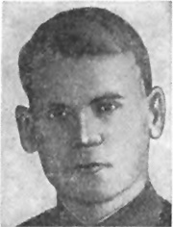
Просьбу его удовлетворили. Но направили не в военную авиацию, а на учёбу в 3-ю объединённую школу пилотов и авиатехников Гражданского Воздушного Флота в город Балашов. Пётр успешно прошёл мандатную и медицинскую комиссии и собеседование, сдал экзамены и был зачислен в курсанты. И как учился ! Всё на "отлично". Сразу после школы стал лётчиком - инструктором: Петру Григорьевичу доверили этот ответственный пост. Через год стал начальником авиаотряда. Теперь у него перенимали опыт уже не только "учлёты", как называли курсантов школы, но и лётчики - инструкторы других школ.
Служебная "лесенка" бралась Петром Григорьевичем Агеевым легко только с виду: он же постоянно работал над теорией пилотирования, личным лётным мастерством, а это требовало каждодневной напряжённой работы, разумного риска, проверки задуманного и рассчитанного на практике, в небе, которое просчётов не прощает.
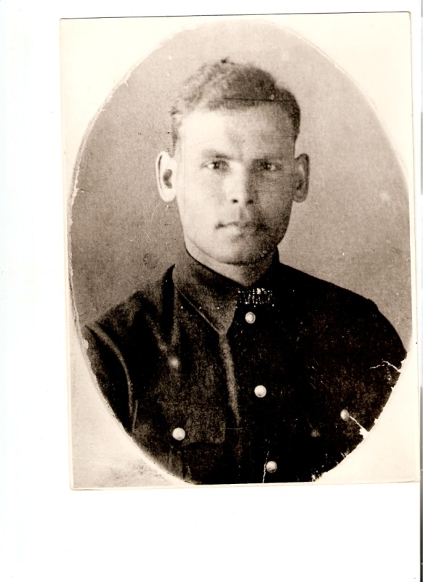
Как талантливый лётчик и отличный организатор, в 1937 году он был выдвинут на работу в город Тулу, на должность начальника лётной части, а в начале 1940 года переведён на работу в Центральный аэроклуб имени Чкалова в Москве. Такой чести надо было заслужить и добиться исключительным мастерством. А мечта о профессии военного лётчика не оставляла Агеева. И просьбу Петра Григорьевича удовлетворили. Он был направлен на учёбу в Астафьевскую военную школу пилотов. И снова изучение до тонкости лётных и боевых возможностей и достоинств самолёта - истребителя, тонкостей тактики в коллективных и одиночных боях, отработка мастерства управления боевой машиной и поражения целей в воздухе и на земле. Пётр показал здесь прекрасное лётное мастерство и отличное тактическое мышление при ведении боя. Ему хотелось попасть на службу в боевую авиачасть, а назначили снова на должность лётчика - инструктора по истребительной подготовке в Краснодарскую авиашколу. Там он и встретил начало Великой Отечественной войны.
Только в 1942 году после неоднократных просьб и заявлений был зачислен командиром звена в 182-й истребительный авиаполк 105-й истребительной авиадивизии ПВО страны. Много воздушных боёв провёл он в небе войны.
Вот как описывает бой 14 июля 1942 года очевидец тех событий, один из однополчан, старший сержант Борис Копытин:
"Стояла ясная лётная погода. Технический состав готовил машины к выполнению боевого задания. Вдруг послышался душераздирающий стон вражеских бомбардировщиков. Пётр Агеев первым поднялся в воздух и вступил в бой. За сильным гулом моторов не слышно было пулемётных очередей, но видно было, как он повернул свою машину от первого врага и погнался за другим, а тот, первый, оставляя за собой чёрные клубы дыма и языки пламени, повалился на землю.
Вдруг послышался в воздухе взрыв. Это снова Агеев при лобовой атаке пустил точную очередь в бомбардировщик и тот взорвался на своём бомбовом грузе.
Агеев приготовился к третьей атаке. Вот он уже нагоняет врага, но оказалось, что у него уже кончился боезапас. Тогда он, рискуя жизнью, решил идти на таран. Пристроился в хвост стервятнику, прибавил скорости и треснул его винтом по хвосту. Полетели щепки, и бомбардировщик пошёл вниз. Агеев невредимым посадил свою машину на аэродроме. Вскоре он был представлен к правительственной награде..."
Пётр Агеев внимательно изучал тактику ведения воздушного боя немецкими пилотами. Он, убедив командование, впервые в дивизии стал применять тактику лётчика - "охотника", лётчика, вылетающего на свободный поиск противника, и его атаки с больших высот открывали новые возможности в воздушном бою. В первом же таком вылете "на охоту" Агеев заметил немецкого разведчика Ме-110, фотографировавшего наши позиции, атаковал его с большой высоты и уничтожил.
А вот описание ещё одного эпизода из его боевой деятельности:
"7 сентября 1942 года на подступах к городу Орджоникидзе Агеев встретил 4 Ме-109. Смело вступил с ними в бой. Фашистам удалось окружить и зажать "в клещи" самолёт Агеева. Но лётчик не растерялся. Бросив свой самолёт вниз, а затем вертикальной стрелой вновь выйдя вверх, он метким огнём сразил одного фашиста, остальные рассеялись. Это была 6-я личная победа Агеева. Но гитлеровцы вновь сомкнули кольцо вокруг краснозвёздного "ястребка". Лётчик продолжал драться даже тогда, когда страшная боль пронзила его правую руку. Прошло ещё несколько минут неравного боя. Немцам удалось поджечь советский самолёт. Собрав все силы, работая только одной рукой, Агеев выбросился на парашюте".
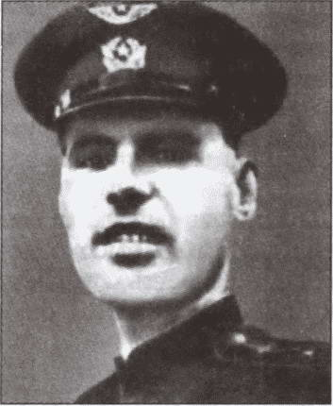
Это был последний воздушный бой талантливого лётчика, геройского паренька из Шумихи. Старший лейтенант П. Г. Агеев совершил 160 боевых вылетов, в воздушных боях сбил лично 6 и в составе группы - 1 самолёт противника. Указом Президиума Верховного Совета СССР от 14 февраля 1943 года за образцовое выполнение боевых заданий командования на фронте борьбы с немецко - фашистским захватчиками и проявленные при этом мужество и героизм старшему лейтенанту Агееву Петру Григорьевичу присвоено звание Героя Советского Союза с вручением ордена Ленина и медали "Золотая Звезда" (№ 809).
После тяжелого ранения он долгое время находился в госпитале, потерял правую руку. Старания врачей и моральная, душевная и дружеская поддержка боевых товарищей вернули Петра Агеева в строй защитников Отечества. Он продолжал служить на посту старшего помощника начальника отдела боевой подготовки 1-й Воздушной истребительной армии ПВО страны. Его опыт, талант, тактика воздушных боёв и мастерство наставника помогли многим лётчикам - истребителям обрести науку - побеждать противника даже в самых невероятных, в смертельных воздушных схватках. При этом, сам Агеев продолжал летать на самолёте По-2. Войну закончил капитаном.
После войны работал в Центральном аэроклубе имени В. П. Чкалова в Москве. Пётр Григорьевич не умел и не хотел жить и служить вполсилы. На 34-м году отгорела его устремлённая к свету и звёздам жизнь: 22 августа 1947 года он был убит бандитами в поезде "Балашов - Москва". Но его человеческая, сыновья любовь к Родине будет светить нам всегда, звать на славные дела и свершения. Его именем названы улицы в городе Балашов Саратовской области и городе Шумиха Курганской области.
В 2015 году в рамках масштабного проекта Российского военно-исторического общества при поддержке Правительства Курганской области память Героя увековечена в мемориальной доске, установленной в средней школе №3 города Шумихи.
Награды
Медаль «Золотая Звезда» Героя Советского Союза
Орден Ленина
Медали
Память
В память о Петре Агееве, одна из улиц города Шумиха Курганской области носит его имя.
В память о Герое улица в городе Балашове Саратовской области носит его имя.
Мемориальная доска установлена в средней школе №3 города Шумихи.
Список книг и статей о П.Г.Агееве:
Устюжанин, Г. Агеев Петр Григорьевич // Золотое созвездие Зауралья. – Курган, 2001. – С.44 – 47.
Абрамовских, П. Родины достойный сын // Суровая память: 1941-1945. – Шумиха, 2000. – С.39 – 41.
Жукова, Л. Выбираю таран // Л.Н.Жукова – М.: Мол.гвардия, 2005.

Ахметова, Л. Герои Родины, как много в этом смысла / Л. Ахметова; фот. авт. // Знамя труда. – 2015. – 10 сент. – С. 8.

Герои Отечества / подгот. Ю. Ярославцева // Знамя труда. – 2013. – 22 нояб. – фото.

Ахметова, Л. Родины достойный сын / Л. Ахметова // Знамя труда. – 2009. – 8 мая.

Милохин, С. Отличился в противовоздушных / С. Милохин // Знамя труда. – 1988. – 9 апр.

Абрамовских, П. Родины достойный сын / П. Абрамовских // Знамя труда. – 1986. – 11 сент.
Павлов, А. След на земле / А. Павлов // Знамя труда. – 1974. – 7 нояб.

Китанина, М. Защищая небо Родины / М. Китанина // Знамя труда. – 1973. – 22 февр.

Интернет-сайты:
Герой Советского Союза Агеев Пётр Григорьевич // Режим доступа: http://www.warheroes.ru/hero/hero.asp?Hero_id=549
Лица Зауралья – Агеев Пётр Григорьевич // Режим доступа: http://persona.kurganoblhttp://airaces.narod.ru
Агеев Пётр Григорьевич – советский военный лётчик, Герой Советского Союза // Режим доступа: http://airaces.narod.ru
Агеев Пётр Григорьевич, Герой Советского Союза // Режим доступа: http://бвваул.рф/index.php?id=3457

Составитель: заведующий детской библиотекой Бушуева Г.А.

